Configurazione ACL per Segmentazione con DMZ - Simulazione Accessi Intranet/Internet

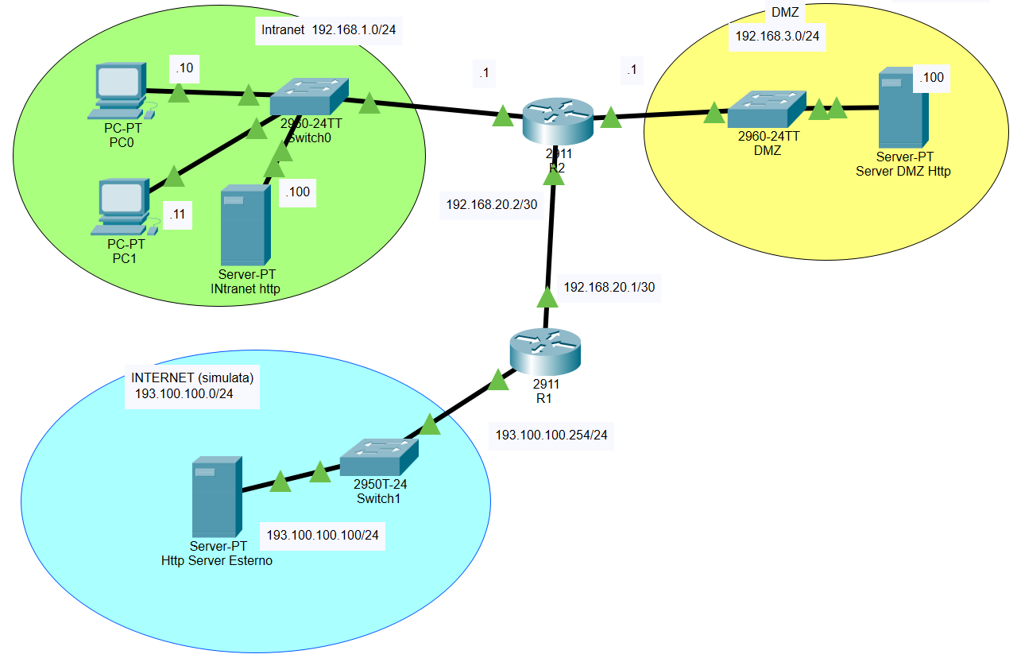
In questo documento viene presentata una simulazione realistica in ambiente Cisco, in cui una rete locale è divisa in tre segmenti: Intranet, DMZ e Internet. Il controllo degli accessi è garantito da ACL estese implementate sul router R2 che agisce come firewall di tipo packet-filtering.

Obiettivo
- Permettere l'accesso al server HTTP della DMZ (192.168.3.100) sia da Internet che da Intranet
- Impedire l'accesso al server HTTP della Intranet (192.168.1.100) da parte della rete Internet
- Permettere l'accesso al server HTTP Intranet solo dalla DMZ e dalla Intranet stessa
- Consentire alla rete Intranet di accedere a qualsiasi host di Internet e alla DMZ
- Bloccare tutto il traffico ICMP, ad eccezione delle risposte ai ping (echo-reply)

Topologia e Interfacce
Dispositivo | Interfaccia | IP | Maschera | Segmento
R2 | G0/0 | 192.168.3.1 | 255.255.255.0 | DMZ
R2 | G0/1 | 192.168.20.2 | 255.255.255.252 | Internet
R2 | G0/2 | 192.168.1.1 | 255.255.255.0 | Intranet
R1 | G0/1 | 192.168.20.1 | 255.255.255.252 | Internet
R1 | G0/0 | 193.100.100.254 | 255.255.255.0 | ISP
NOTE:
- Per semplicità di configurazione, si rappresenta la rete Internet esterna con il solo router R1, fornito dal provider, che vede collegato, tramite switch un Web Server avente indirizzo IP 193.100.100.100
- Sempre per semplicità non sono state introdotte regole di natting.
- Il firewall, rappresentato dal router R2 con tre schede di rete GigaEthernet, va configurato con delle semplici regole di packet filtering.

Tabella degli indirizzi
Dispositivo | Interfaccia | Indirizzo IPv4 | Maschera | IPv4 Def. Gateway
R2 | G0/0 | 192.168.3.1 | 255.255.255.0 | N/A
R2 | G0/1 | 192.168.20.2 | 255.255.255.252 | N/A
R2 | G0/2 | 192.168.1.1 | 255.255.255.0 | N/A
R1 | G0/0 | 193.100.100.254 | 255.255.255.0 | N/A
R1 | G0/1 | 192.168.20.1 | 255.255.255.252 | N/A
Server Intranet http | NIC | 192.168.1.100 | 255.255.255.0 | 192.168.1.1
PC0 | NIC | 192.168.1.10 | 255.255.255.0 | 192.168.1.1
PC1 | NIC | 192.168.1.11 | 255.255.255.0 | 192.168.1.1
Server DMZ Http | NIC | 192.168.3.100 | 255.255.255.0 | 192.168.3.1
Server Http Esterno | NIC | 193.100.100.100 | 255.255.255.0 | 193.100.100.254

Configurazione R1
Router >enable
Router #configure terminal
Router(config)#hostname R1

R1(config)#interface GigabitEthernet0/0
R1(config-if)#ip address 193.100.100.254 255.255.255.0
R1(config-if)#no shutdown
R1(config-if)#exit

R1(config)#interface GigabitEthernet0/1
R1(config-if)#ip address 192.168.20.1 255.255.255.252
R1(config-if)#no shutdown
R1(config-if)#exit
Configurazione R2
Router>enable
Router#configure terminal
Router(config)#hostname R2

R2(config)#interface GigabitEthernet0/0
R2(config-if)#ip address 192.168.3.1 255.255.255.0
R2(config-if)#no shutdown
R2(config-if)#exit

R2(config)#interface GigabitEthernet0/1
R2(config-if)#ip address 192.168.20.2 255.255.255.252
R2(config-if)#no shutdown
R2(config-if)#exit

R2(config)#interface GigabitEthernet0/2
R2(config-if)#ip address 192.168.1.1 255.255.255.0
R2(config-if)#no shutdown
R2(config-if)#exit

Inserimento delle rotte statiche su R1 e R2
R1(config)#ip route 192.168.1.0 255.255.255.0 192.168.20.2
R1(config)#ip route 192.168.3.0 255.255.255.0 192.168.20.2

R2(config)#ip route 193.100.100.0 255.255.255.0 192.168.20.1

Definizione delle pagine index.html sui server
Sono presenti 3 web server. In ogni server, per prima cosa, bisogna attivare il servizio http entrando nella scheda services, selezionando http (On)

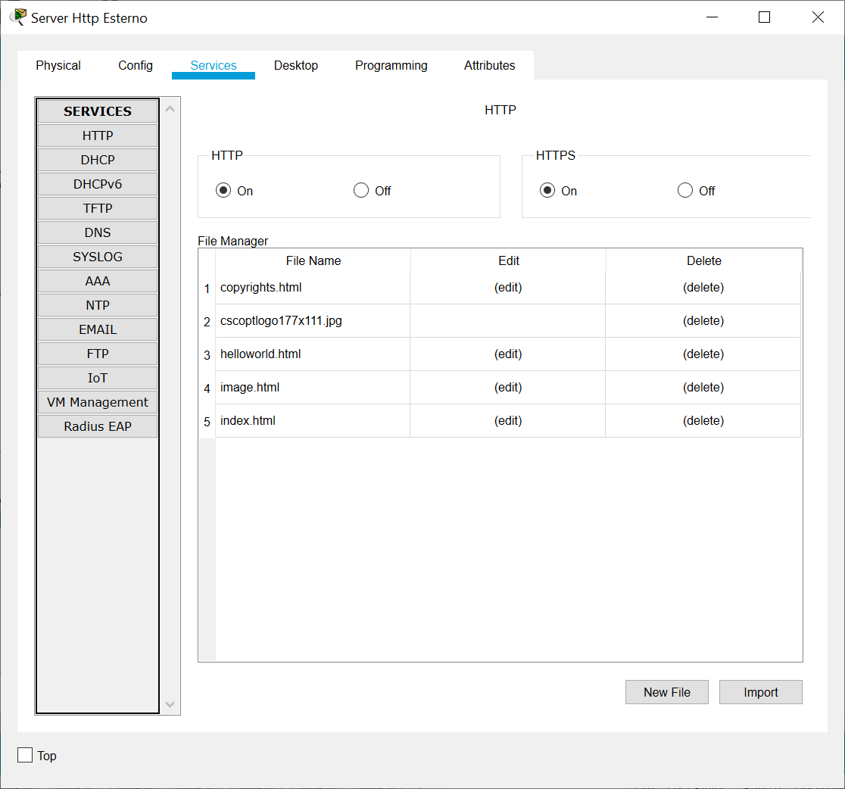

Per personalizzare la pagina index.html, basta cliccare sul edit in corrispondenza del file index.html al punto 5 della tabella.
Inseriamo in coda al codice html contenuto una riga di intestazione che indichi il server in cui ci troviamo.

Nel Server Http Esterno inseriamo la riga:
<br><h1>SERVER HTTP ESTERNO</h1>

Nel Server Intranet http inseriamo la riga:
<br><h1>SERVER HTTP INTRANET</h1>

Nel Server DMZ http inseriamo la riga:
<br><hi>SERVER HTTP INTERNO</h1>

Impostazione delle ACL su R2

Comportamento atteso delle ACL
Origine | Destinazione | Servizio | Stato
Internet | Server DMZ | HTTP (80) | Consentito
Internet | Server Intranet | HTTP (80) | Negato
DMZ | Server Intranet | HTTP (80) | Consentito
Intranet | Internet/DMZ | Qualsiasi | Consentito
ICMP echo | Qualsiasi | Ping request | Negato
ICMP reply | Qualsiasi | Ping reply | Consentito

- Permettere accesso HTTP al server DMZ
R2(config)#access-list 110 permit tcp any host 192.168.3.100 eq 80

- Consentire risposte HTTP se parte di connessione TCP avviata dalla DMZ
R2(config)#access-list 110 permit tcp any 192.168.3.0 0.0.0.255 established

- Consentire le risposte ai ping
R2(config)#access-list 110 permit icmp any any echo-reply

- Permettere risposte HTTP verso client Intranet
R2(config)#access-list 110 permit tcp any 192.168.1.0 0.0.0.255 gt 1024

- Negare accesso HTTP da Internet al server Intranet
R2(config)#access-list 110 deny tcp any host 192.168.1.100 eq 80

- Consentire accesso al server Intranet solo dalla DMZ
R2(config)#access-list 110 permit tcp 192.168.3.0 0.0.0.255 host 192.168.1.100 eq 80

- Consentire tutto il traffico dalla Intranet verso DMZ e Internet
R2(config)#access-list 110 permit ip 192.168.1.0 0.0.0.255 any

R2#show access-lists
Extended IP access list 110
10 permit tcp any host 192.168.3.100 eq www
20 permit tcp any 192.168.3.0 0.0.0.255 established
30 permit icmp any any echo-reply
40 permit tcp any 192.168.1.0 0.0.0.255 gt 1024
50 deny tcp any host 192.168.1.100 eq www
60 permit tcp 192.168.3.0 0.0.0.255 host 192.168.1.100 eq www
70 permit ip 192.168.1.0 0.0.0.255 any

E' importante ricordare che il router applica, per ogni pacchetto, le regole, nello stesso ordine con il quale sono state scritte e che se nessuna delle regole è soddisfatta il pacchetto viene scartato.
Applichiamo infine l' ACL all'interfaccia GigaEthernet 0/1 per il traffico in ingresso

R2(config)#interface GigabitEthernet0/1
R2(config-if)#ip access—group 110 in

